«Тұқымның сапасына сараптама жасау жөніндегі зертханаларды аттестаттау» мемлекеттік
Күшін жойған
Маңғыстау облысы әкімдігінің 2015 жылғы 20 наурыздағы № 78 қаулысы. Маңғыстау облысы әділет департаментінде 2015 жылғы 30 сәуірдегі № 2712 болып тіркелді. Күші жойылды - Маңғыстау облысы әкімдігінің 2015 жылғы 29 қыркүйектегі № 296 қаулысымен
Ескерту. Күші жойылды – Маңғыстау облысы әкімдігінің 29.09.2015 № 296 қаулысымен (жарияланған күнінен кейін күнтізбелік он күн өткен соң қолданысқа енгізіледі).
РҚАО-ның ескертпесі.
Құжаттың мәтінінде түпнұсқаның пунктуациясы мен орфографиясы сақталған.
«Мемлекеттік көрсетілетін қызметтер туралы» 2013 жылғы 15 сәуірдегі Қазақстан Республикасының Заңына сәйкес облыс әкімдігі ҚАУЛЫ ЕТЕДІ:
1. Қоса беріліп отырған «Тұқымның сапасына сараптама жасау жөніндегі зертханаларды аттестаттау» мемлекеттік көрсетілетін қызмет регламенті бекітілсін.
2. «Облыстық ауыл шаруашылығы басқармасы» мемлекеттік мекемесі (Б. Ерсайынұлы) осы қаулының «Әділет» ақпараттық-құқықтық жүйесі мен бұқаралық ақпарат құралдарында ресми жариялануын, Маңғыстау облысы әкімдігінің интернет-ресурсында орналасуын қамтамасыз етсін.
3. Осы қаулының орындалуын бақылау облыс әкімінің орынбасары Р.М. Әміржановқа жүктелсін.
4. Осы қаулы әділет органдарында мемлекеттік тіркелген күннен бастап күшіне енеді және ол алғашқы ресми жарияланған күнінен кейін күнтізбелік он күн өткен соң қолданысқа енгізіледі.
Облыс әкімінің
міндетін атқарушы С. Алдашев
«КЕЛІСІЛДІ»
«Облыстық ауыл шаруашылығы басқармасы»
мемлекеттік мекемесінің басшысы
Б. Ерсайынұлы
20 наурыз 2015 жыл
Маңғыстау облысы әкімдігінің
2015 жылғы 20 наурыз
№ 78 қаулысымен бекітілген
«Тұқымның сапасына сараптама жасау жөніндегі зертханаларды аттестаттау» мемлекеттiк көрсетілетін қызмет регламенті 1. Жалпы ережелер
1. «Тұқымның сапасына сараптама жасау жөніндегі зертханаларды аттестаттау» мемлекеттік көрсетілетін қызмет (бұдан әрі – мемлекеттік көрсетілетін қызмет) облыстың жергілікті атқарушы органдарымен (бұдан әрі – көрсетілетін қызметті беруші), оның ішінде «электрондық үкіметтің» www.e.gov.kz веб-порталы (бұдан әрі – ЭҮП) арқылы көрсетіледі.
Өтінімдерді қабылдау және мемлекеттік қызметті көрсету нәтижелерін беру:
1) көрсетілетін қызметті берушінің кеңселері арқылы;
2) www.e.gov.kz «электрондық үкімет» веб-порталы арқылы жүзеге асырылады.
2. Мемлекеттiк қызметті көрсету нысаны: электрондық (ішінара автоматтандырылған) және (немесе) қағаз түрінде.
3. Мемлекеттiк қызметті көрсету нәтижесі - Қазақстан Республикасы Үкіметінің 2014 жылғы 6 маусымдағы № 623 қаулысымен бекітілген «Тұқымның сапасына сараптама жасау жөніндегі зертханаларды аттестаттау» мемлекеттік көрсетілетін қызмет стандартында (бұдан әрі - Стандарт) көзделген жағдайларда және негіздер бойынша дәлелді түрдегі бас тарту туралы жауап немесе тұқым сапасына сараптама жасау жөніндегі зертхананы аттестаттау туралы куәлікті беру болып табылады.
Мемлекеттік қызметті көрсету нәтижесін ұсыну нысаны: қағаз түрінде.
2. Мемлекеттiк қызмет көрсету үдерісінде көрсетілетін қызметті берушiнiң құрылымдық бөлiмшелерiнiң (қызметкерлерiнiң) әрекетінің тәртiбiн сипаттау
4. Мемлекеттiк қызмет көрсету жөніндегі рәсімді (әрекетті) бастау үшін мыналар негіз болып табылады:
көрсетілетін қызметті берушіге жүгінген кезде – стандарттағы қосымшаға сәйкес нысан бойынша өтініш;
портал арқылы жүгінген кезде - көрсетілетін қызметті алушының ЭЦҚ-мен куәландырылған электрондық құжат нысанындағы сұрау салу.
Құжаттарды қабылдау тізбесі Стандарттың 9-тармағына сәйкес жүргізіледі.
5. Мемлекеттiк қызмет көрсету үдерісінiң құрамына кiретiн әрбiр рәсiмнiң (әрекеттің) мазмұны:
1) көрсетілетін қызметті берушінің кеңсе маманы 15 (он бес) минуттың ішінде құжаттарды қабылдауды жүзеге асырады және тіркейді. Нәтижесі – тіркейді, қабылданған құжаттары туралы талон береді және көрсетілетін қызметті беруші басшылығына құжатқа бұрыштама қоюға жолдайды;
2) көрсетілетін қызметті берушінің басшылығы 1 (бір) жұмыс күннің ішінде келіп түскен құжаттармен танысады және орындауға жолдайды. Нәтижесі – келіп түскен құжаттарды мемлекеттік қызметті көрсету үшін көрсетілетін қызметті берушінің бөлім басшысына жолдайды;
3) көрсетілетін қызметті берушінің бөлім басшысы 4 (төрт) сағат ішінде көрсетілетін қызмет берушінің жауапты орындаушысын анықтайды, түскен құжаттарды жолдайды. Нәтижесі – келіп түскен құжаттарды көрсетілетін қызметті берушінің жауапты орындаушысына жолдайды;
4) көрсетілетін қызметті берушінің жауапты орындаушысы 4 (төрт) сағат ішінде ұсынылған құжаттарды комиссияға жолдайды. Нәтижесі –ұсынылған құжаттарды комиссияға жолдайды;
5) комиссия 2 (екі) жұмыс күннің ішінде ұсынылған құжаттардың толықтығын тексереді және сараптамалық комиссияға хабарлайды. Нәтижесі - сараптамалық комиссияға тиісті жеріне бару туралы хабарлайды;
6) сараптамалық комиссия 12 ( он екі) жұмыс күн ішінде комиссиядан хабарлама түскен күннен бастап тиісті жерге бару арқылы тексеру жүргізеді. Нәтижесі –сараптамалық комиссияның тексерісінің нәтижесі бойынша тексеру актісі жасалады;
7) комиссия 2 (екі) жұмыс күн ішінде құжаттарды қарау қорытындысы бойынша тұқым сапасына сараптама жасау жөніндегі зертхананы аттестаттау немесе аттестаттаудан бас тарту туралы шешім қабылдайды, ол хаттамамен ресімделеді, оған комиссияның барлық мүшелері қол қояды. Нәтижесі – хаттамаға қолдар қойылады, тұқым сапасына сараптама жасау жөніндегі зертхананы аттестаттау немесе аттестаттаудан бас тарту туралы шешім қабылдайды;
8) көрсетілетін қызметті берушінің жауапты орындаушысы 1 (бір) жұмыс күннің ішінде комиссия қорытындысын қарайды және аттестаттау туралы куәлік дайындайды. Нәтижесі – тұқым сапасына сараптама жасау жөніндегі зертхананы аттестаттау немесе аттестаттаудан бас тарту туралы шешім қабылдайды;
9) көрсетілетін қызметті берушінің басшылығы 1 (бір) жұмыс күннің ішінде аттестаттау туралы куәлікке немесе көрсетілетін мемлекеттік қызметтен дәлелді бас тарту туралы жауапқа қол қояды. Нәтижесі-аттестаттау туралы куәлік немесе дәлелді бас тарту туралы жауап;
10) көрсетілетін қызметті берушінің кеңсе маманы 15 (он бес) минуттың ішінде көрсетілетін қызметті алушыға аттестаттау туралы куәлік немесе көрсетілетін мемлекеттік қызметтен дәлелді бас тарту туралы жауап береді. Нәтижесі –аттестаттау туралы куәлік немесе көрсетілетін мемлекеттік қызметтен дәлелді бас тарту туралы жауап береді.
3. Мемлекеттiк қызмет көрсету үдерісінде көрсетілетін қызметті берушiнiң құрылымдық бөлiмшелерiнiң (қызметкерлерiнiң) өзара әрекетінің тәртiбiн сипаттау
6. Көрсетілетін мемлекеттiк қызмет көрсету үдерісіне қатысатын қызмет берушiнiң құрылымдық бөлiмшелерінің (қызметкерлерінің) тiзбесі:
1) көрсетілетін қызметті берушінің кеңсесі;
2) көрсетілетін қызметті берушінің басшылығы;
3) көрсетілетін қызметті берушінің бөлім басшысы;
4) көрсетілетін қызметті берушінің жауапты орындаушысы;
5) комиссия;
6) сараптамалық комиссия
7. Рәсімдердің (іс-қимылдардың) реттілігін сипаттау осы «Тұқымның сапасына сараптама жасау жөніндегі зертханаларды аттестаттау» мемлекеттік көрсетілетін қызмет регламентінің (бұдан әрі – Регламент) 1-қосымшасына сәйкес әрбір рәсімнің (іс-қимылдың) ұзақтығы көрсетілетін блок-схемамен сүйемелденеді.
4. Көрсетілетін мемлекеттік қызметті көрсету үдерісінде ақпараттық жүйелерді пайдалану тәртібін сипаттау
8. ЭҮП арқылы көрсетілетін мемлекеттік қызметті көрсету кезіндегі көрсетілетін қызметті алушының өтініш беру және ресімнің (іс - әрекеттің) реттілігін сипаттау:
1) көрсетілетін қызметті алушы компьютердегі интернет-браузерінде сақталып тіркелген өзінің ЭЦҚ куәлігінің көмегімен ЭҮП-де тіркеуді жүзеге асырады (ЭҮП-де тіркелмеген көрсетілетін қызметті алушы үшін жүзеге асырылады);
2) 1- процесс – мемлекеттік көрсетілетін қызметті алу үшін көрсетілетін қызметті алушы компьютердегі интернет-браузеріне тіркелген ЭЦҚ куәлігін бекіту, көрсетілетін қызметті алушының паролін ЭҮП-ге енгізу (авторлау үдерісі);
3) 1-шарт – тіркелген көрсетілетін қызметті алушы туралы деректердің дұрыстығын логин жеке сәйкестендіру номері/бизнес сәйкестендіру номері (бұдан әрі - ЖСН/БСН) мен пароль арқылы ЭҮП-де тексеру;
4) 2- процесс – көрсетілетін қызметті алушының деректерінде бар бұзушылықтарға байланысты авторлаудан бас тарту туралы хабарламаны ЭҮП-де қалыптастыру;
5) 3- процесс – көрсетілетін қызметті алушының осы регламентте көрсетілген қызметті таңдауы, қызметті көрсетуге арналған сұрау салу нысанын экранға шығару және оның құрылымы мен форматтық талаптарын ескере отырып, алушының нысанды толтыруы (деректерді енгізуі), сұрау салу нысанына қажетті электрондық түрдегі құжаттарды қоса беруі;
6) 4- процесс – «электрондық үкіметтің» төлем шлюзінде (бұдан әрі –ЭҮТШ) қызметке ақы төлеу, бұдан кейін төлем туралы ақпарат «Е-лицензиялау» мемлекеттік деректер базасы ақпараттық жүйесіне (бұдан әрі – «ЕЛ» МДБ АЖ) келіп түседі;
7) 2-шарт–«ЕЛ»МДБАЖ-да қызметті көрсету үшін төлем дерегін тексеру;
8) 5- процесс – «ЕЛ» МДБ АЖ-да қызмет көрсету үшін төлемнің болмауына байланысты сұратылатын қызметтен бас тарту туралы хабарламаны қалыптастыру;
9) 6- процесс – сұранысты куәландыру (қол қою) үшін көрсетілетін қызметті алушының тіркелген ЭЦҚ куәлігін таңдау;
10) 3-шарт – көрсетілетін қызметті алушының ЭЦҚ тіркеу куәлігінің қолданылу мерзімін және кері қайтарылған (жойылған) тіркеу куәліктерінің тізімінде оның болмауын, сондай-ақ сұрау салуда көрсетілген ЖСН/БСН және ЭЦҚ тіркеу куәлігінде көрсетілген ЖСН/БСН арасында сәйкестендіру деректерінің сәйкестігін ЭҮП-де тексеру;
11) 7- процесс – көрсетілетін қызметті алушының ЭЦҚ түпнұсқалығының расталмауына байланысты сұратылатын қызметтен бас тарту туралы хабарламаны қалыптастыру;
12) 8- процесс – қызметті көрсетуге сұрау салудың толтырылған нысанын (енгізілген деректерін) алушының ЭЦҚ арқылы куәландыру (қол қою);
13) 9- процесс – «ЕЛ» МДБ АЖ-да электрондық құжатты тіркеу (қызмет алушының сұранысы) және «Е-лицензиялау» мемлекеттік деректер базасының автоматтандырылған жұмыс орнының ақпараттық жүйесінде (бұдан әрі –«ЕЛ» МДБ АЖО АЖ) сұранысты өңдеу;
14) 4-шарт – лицензияны беру үшін қызмет берушінің көрсетілетін қызметті алушының біліктілік талаптарына және негіздемелеріне сәйкестігін тексеруі;
15) 10- процесс – «ЕЛ» МДБ АЖО АЖ-да көрсетілетін қызметті алушының деректерінде бар бұзушылықтарға байланысты сұратылатын қызметтен бас тарту туралы хабарламаны қалыптастыру;
16) 11- процесс – көрсетілетін қызметті алушының «ЕЛ» МДБ АЖО АЖ-да қалыптастырылған қызмет нәтижесін (электрондық лицензияны) алуы. Электрондық құжат көрсетілетін қызметті берушінің ЭЦҚ пайдалана отырып қалыптастырылады.
9. Көрсетілетін қызметті берушінің ЭҮП арқылы мемлекеттiк қызмет көрсету үдерісiнде ақпараттық жүйелердi қолдану тәртiбi осы Регламенттiң 2-қосымшасында ұсынылады.
10. Көрсетілетін қызметті беруші арқылы мемлекеттік қызмет көрсету кезіндегі өтініш беру тәртібін және рәсімнің (іс - әрекеттің) реттілігін сипаттау:
1) 1- процесс – көрсетілетін қызметті беруші қызметкерінің мемлекеттік қызметті көрсету үшін «ЕЛ» МДБ АЖО АЖ-да логин мен пароль енгізуі (авторлау үдерісі);
2) 1-шарт – көрсетілетін қызметті берушінің тіркелген қызметкері туралы деректердің түпнұсқалығын «ЕЛ» МДБ АЖО АЖ-да логин мен пароль арқылы тексеру;
3) 2- процесс – көрсетілетін қызметті берушінің қызметкерінің деректерінде бұзушылықтардың болуына байланысты авторлаудан бас тарту туралы хабарламаны «ЕЛ» МДБ АЖО АЖ-да қалыптастыру;
4) 3- процесс – көрсетілетін қызметті берушінің қызметкерінің осы Регламентте көрсетілген қызметті таңдауы, қызметті көрсетуге арналған сұрау салу нысанын экранға шығаруы және қызмет беруші қызметкерінің қызмет алушы деректерін енгізуі;
5) 4- процесс – «электрондық үкіметтің» шлюзі (бұдан әрі – ЭҮШ) арқылы жеке тұлға мемлекеттік деректер базасы/заңды тұлға мемлекеттік деректер базасында (бұдан әрі –ЖТ МДБ/ЗТ МДБ) көрсетілетін қызметті алушы туралы деректеріне сұрау салу;
6) 2-шарт –ЖТ МДБ/ЗТ МДБ-да көрсетілетін қызметті алушы деректерінің болуын тексеру;
7) 5- процесс – ЖТ МДБ/ЗТ МДБ-да көрсетілетін қызметті алушы деректерінің расталмауына байланысты деректерді алу мүмкін болмауы туралы хабарламаны қалыптастыру;
8) 6- процесс – қағаз түріндегі құжаттардың болуы туралы бөлігінде сұрау салу нысанын толтыруы және көрсетілетін қызметті беруші қызметкерінің көрсетілетін қызметті алушы ұсынған қажетті құжаттарды сканерлеуі және оларды сұрау салу нысанына қоса беруі;
9) 7- процесс – «ЕЛ» МДБ АЖО АЖ-да сұранысты тіркеу және қызметті өңдеу;
10) 3-шарт – лицензияны беру үшін көрсетілетін қызметті беруші көрсетілетін қызметті алушының біліктілік талаптарына және негіздемелеріне сәйкестігін тексеру;
11) 8- процесс – «ЕЛ» МДБ АЖО АЖ-да көрсетілетін қызметті алушының деректерінде бұзушылықтарының болуына байланысты сұратылатын қызметтен бас тарту туралы хабарламаны қалыптастыру;
12) 9-процесс – «ЕЛ» МДБ АЖО АЖ-да қалыптастырылған қызмет нәтижесін (электрондық лицензияны)көрсетілетін қызмет алушының алуы. Электрондық құжат қызмет берушінің уәкілетті тұлғасының ЭЦҚ пайдалана отырып қалыптастырылады.
11. Көрсетілетін қызметті беруші арқылы мемлекеттiк қызмет көрсету үдерісінде ақпараттық жүйелердi қолдану тәртiбi осы Регламенттiң 3- қосымшасында ұсынылады.
12. Мемлекеттік қызмет көрсету процесінде рәсімдердің (іс-қимылдардың) реттілігінің, көрсетілетін қызметті берушінің құрылымдық бөлімшелерінің (қызметкерлерінің) өзара іс-қимылдарының толық сипаттамасы осы Регламенттің 4-қосымшасына сәйкес мемлекеттік қызмет көрсетудің бизнес-процестерінің анықтамалығында көрсетіледі. Мемлекеттік қызмет көрсетудің бизнес-процестерінің анықтамалығы, көрсетілетін қызметті берушінің Порталында, интернет-ресурсында орналастырылады.
«Тұқымның сапасына сараптама жасау
жөніндегі зертханаларды аттестаттау»
мемлекеттік көрсетілетін қызмет регламентіне
1-қосымша
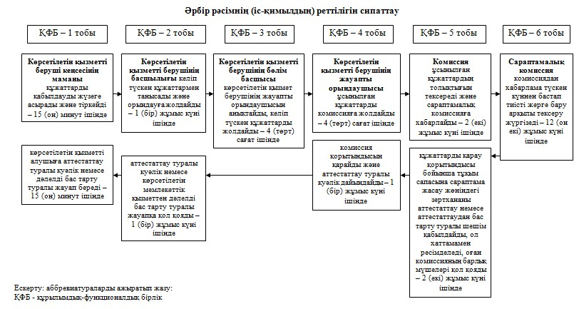
«Тұқымның сапасына сараптама жасау
жөніндегі зертханаларды аттестаттау»
мемлекеттік көрсетілетін қызмет регламентіне
2-қосымша
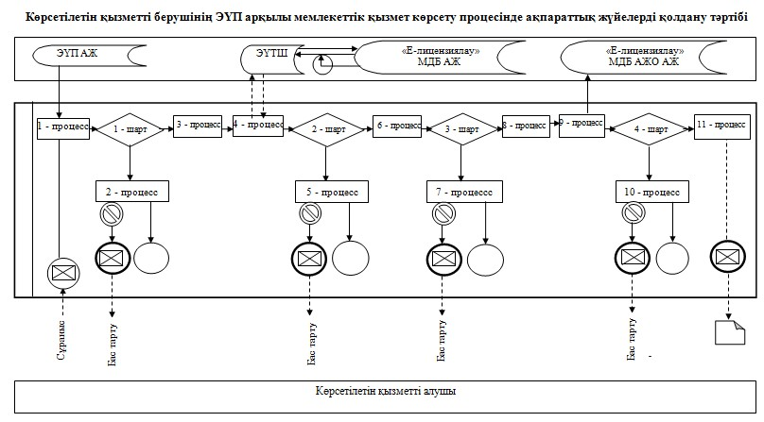
«Тұқымның сапасына сараптама жасау
жөніндегі зертханаларды аттестаттау»
мемлекеттік көрсетілетін қызмет регламентіне
3-қосымша
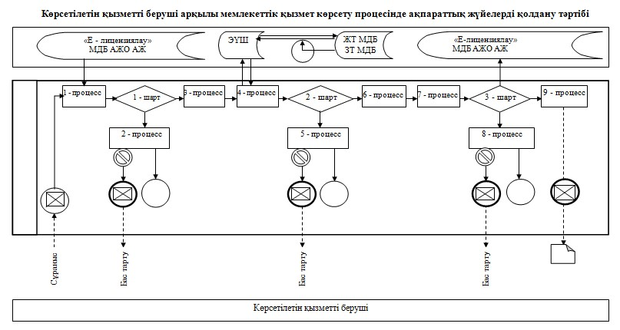
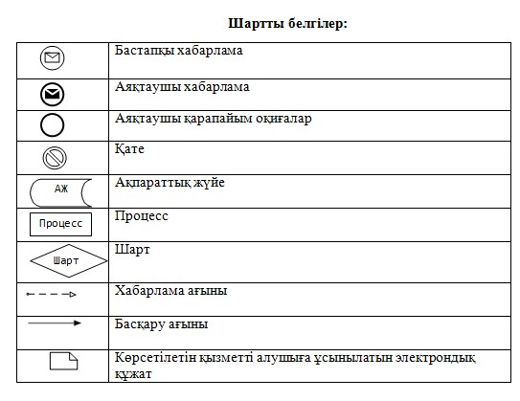
«Тұқымның сапасына сараптама жасау
жөніндегі зертханаларды аттестаттау»
мемлекеттік көрсетілетін қызмет регламентіне
4-қосымша
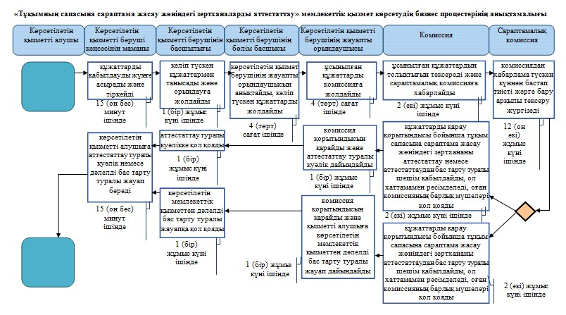
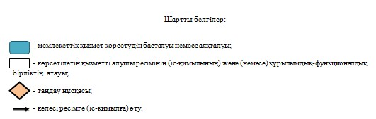

© 2012. Қазақстан Республикасы Әділет министрлігінің «Қазақстан Республикасының Заңнама және құқықтық ақпарат институты» ШЖҚ РМК

